**现代操作系统应用开发实验报告**

**学号：** 15331242 **班级 ：** 周四早上班

**姓名：** 明友芬 **实验名称：** 打造播放器

1. **参考资料**

老师上课PPT；

[https://docs.microsoft.com/en-us/uwp/api/Windows.UI.Xaml.Controls.Med iaElement](https://docs.microsoft.com/en-us/uwp/api/Windows.UI.Xaml.Controls.MediaElement)

[https://msdn.microsoft.com/en-us/library/system.windows.controls.media element(v=vs.110).aspx](https://msdn.microsoft.com/en-us/library/system.windows.controls.mediaelement(v=vs.110).aspx)

<http://www.cnblogs.com/ynbt/archive/2013/01/01/2841400.html>

1. **实验步骤**

（1）首先根据实验要求上网查找各个按键的素材，下载并且将素材转化为.png格式；

（2）到酷狗音乐下载要播放的音频文件（MP3格式）；

（3）根据要求设计UI界面；

（4）根据UI界面的设计，完成Mainpage.xaml.cs的代码；

（5）调试程序。

1. **实验结果截图**
2. 初始界面如下图1所示：

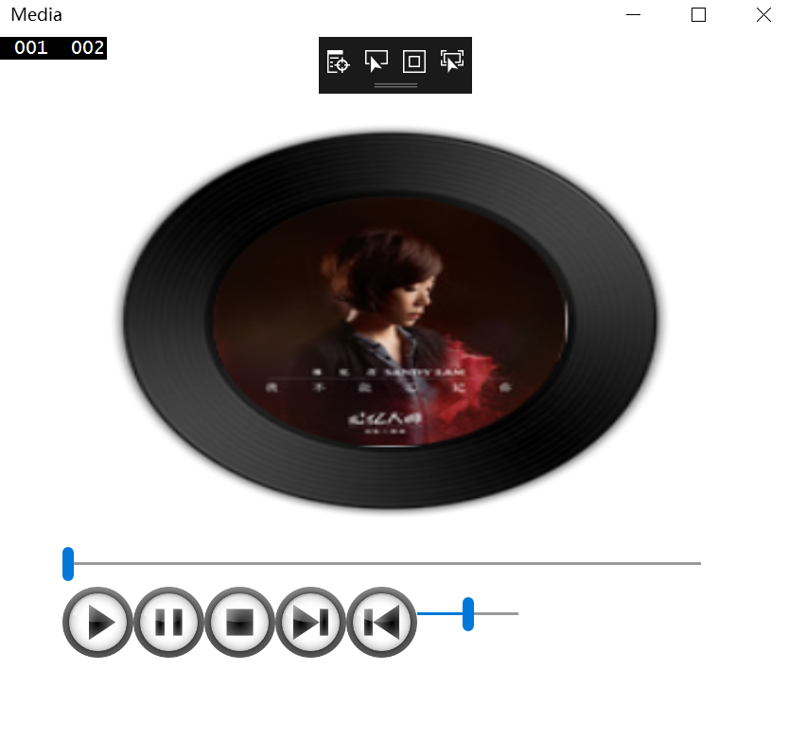

图1

上图1中从左到右依次为播放、暂停、全屏、加大声音、减小声音，然后是声音进度条， 然后在大图下面的进度条是显示播放进度的进度条。

1. 图2显示的是在xaml文件中的转换器：



图2

图3显示的在xaml.cs文件里对应的代码转换代码：

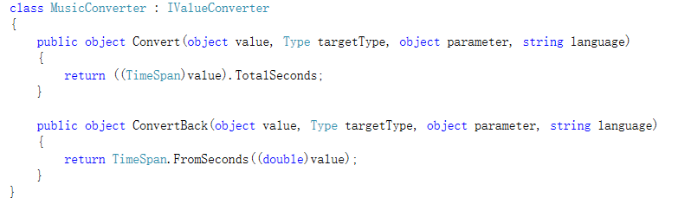

图3

1. MediaElement 在xaml文件里面的信息如下图4所示：



图4

音频的来源是在文件夹Media_里面，然后音频的播放声音的大小是与声音进度条绑定 在一起的，这里音频的打开和关闭都是与暂停按钮关联起来的，如果打开适合broadcast 按钮关联的话，打开音频就会自动播放，并且就算设置了AutoPlay为false都不行，所 以在这里的open是要注意的；

（4）播放进度条的信息如下图5所示：



图5

进度条的绑定通过使用自定义的转换器来实现操作。

1. 然后几个按钮的基本信息定义如下图6所示：

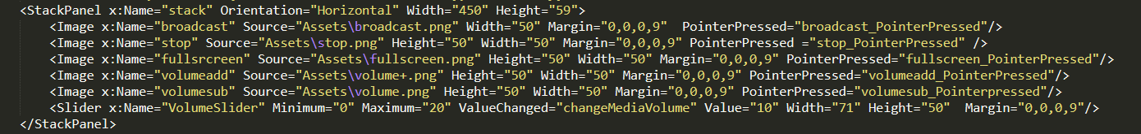

图6

1. **实验过程遇到的问题**

本次实验实现难度不是很大，没有遇到太大的问题

1. **思考与总结**

本次实验实现了一个自定义的播放器，可以播放音频文件，实验过程中没有遇到太大的 问题，但是由于最近时间比较紧，没有来得及做big bonus比较遗憾。